COMUNICADO DE IMPRENSA
FUNDAÇÃO PORTUGUESA DE CARDIOLOGIA E MUNICÍPIO DE LISBOA TRAÇAM CIRCUITOS PELA CIDADE EM FORMA DE CORAÇÃO

MAIO, MÊS DO CORAÇÃO

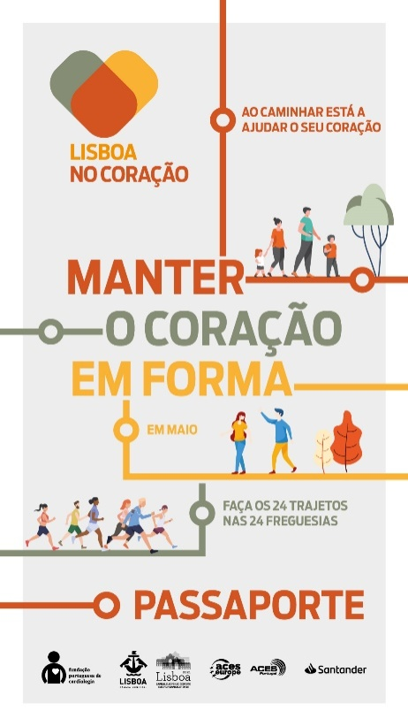
20 de maio de 2021–A Fundação Portuguesa de Cardiologia, em parceria com a Câmara Municipal de Lisboa, acaba de lançar o projeto “Lisboa no Coração”, uma iniciativa que surge no âmbito das comemorações de Maio, Mês do Coração e que pretende incentivar a população a praticar exercício físico. O desafio consiste em percorrer, através de caminhada ou corrida, os trajetos traçados para cada uma das freguesias da capital e preencher um passaporte com os circuitos já realizados.

Estão disponíveis 24 trajetos, em 24 freguesias da cidade de Lisboa, e cada um destes foi traçado para formar um coração que simboliza as comemorações do mês de sensibilização para as doenças cardiovasculares. Todos os trajetos podem ser consultados emwww.lisboa.run/trajetos. A Câmara Municipal de Lisboa associou-se a esta campanha da Fundação Portuguesa de Cardiologia, integrando a iniciativa na programação de Lisboa Capital Europeia do Desporto 2021.

A Fundação Portuguesa de Cardiologia reforça a importância da prática regular de atividade física, ao dedicar todo o mês de maio à sensibilização para esta temática e ao relembrar a população sobre os benefícios do exercício, enquanto promotor de saúde e aliado na prevenção das doenças cardiovasculares.

A prática de exercício físico ajuda a controlar a glicemia, o peso e a pressão arterial, melhora a qualidade do sono e a autoestima, alivia o stresse, fortalece os ossos e as articulações, aumenta a força e a resistência muscular, promove a sensação de bem-estar, combate a ansiedade e a depressão e fortalece o sistema imunológico, entre outros benefícios.

Mais informações sobreesta campanha e outras iniciativas da Fundação Portuguesa de Cardiologia em: www.maionocoracao.pt.

Informações adicionais à comunicação social:
Alexandra Sobreira: 93 244 45 17; alexandrasobreira@lpmcom.pt
Ana Saleiro:92 741 30 17; anasaleiro@lpmcom.pt

